Министерство транспорта Российской Федерации
Федеральное государственное автономное образовательное
учреждение высшего образования
«Российский университет транспорта»
(ФГАОУ ВО РУТ(МИИТ), РУТ (МИИТ)

Институт транспортной техники и систем управления

Кафедра «Управление и защита информации»

Лабораторная работа № 8

по дисциплине: «Программирование и основы алгоритмизации»
на тему: «Ряды»

Выполнил: ст. гр. ТЭИ-111
Петровичев А.В.
Вариант №14
___________
^{(дата выполнения)}
Проверил: к.т.н., доц. Сафронов А.И.
___________
^{(дата приёмки)}

Москва – 2025 г.

- Цель
Разработать программу на языке C# для вычисления значений ряда с использованием циклов, обеспечивающих итерацию по известному диапазону, а также проверить корректность реализации алгоритма в среде Microsoft Visual Studio.

- Формулировка задачи
Создать программу, вычисляющую значения ряда на основе заданного параметра x и числа элементов n, с учетом условий корректности введенных данных и допустимых математических операций.
- Блок-схема алгоритма
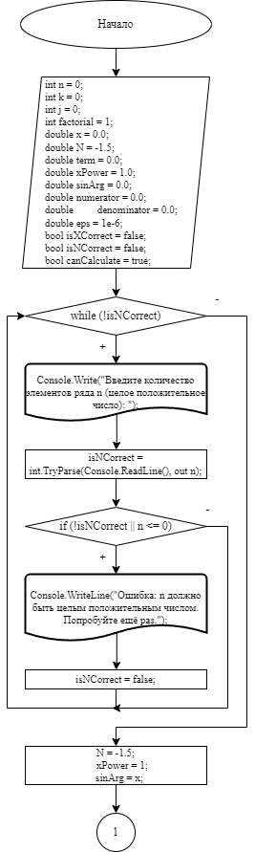
Рисунок 3.1.1 – Блок-схема алгоритма
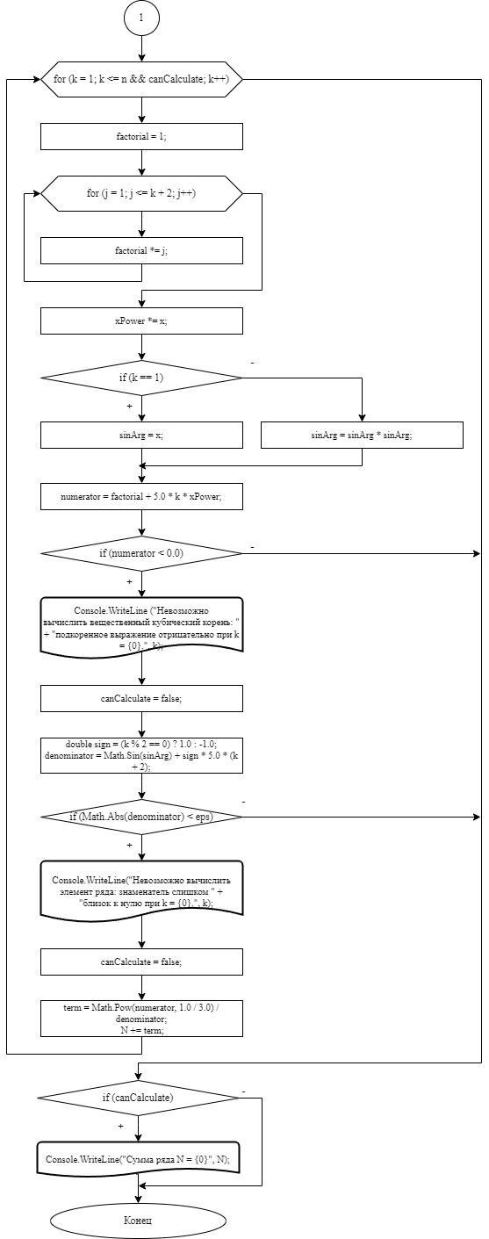
Рисунок 3.1.2 – Блок-схема алгоритма
- Подбор тестовых примеров
  - Первый ввод
x = 1
n = 4
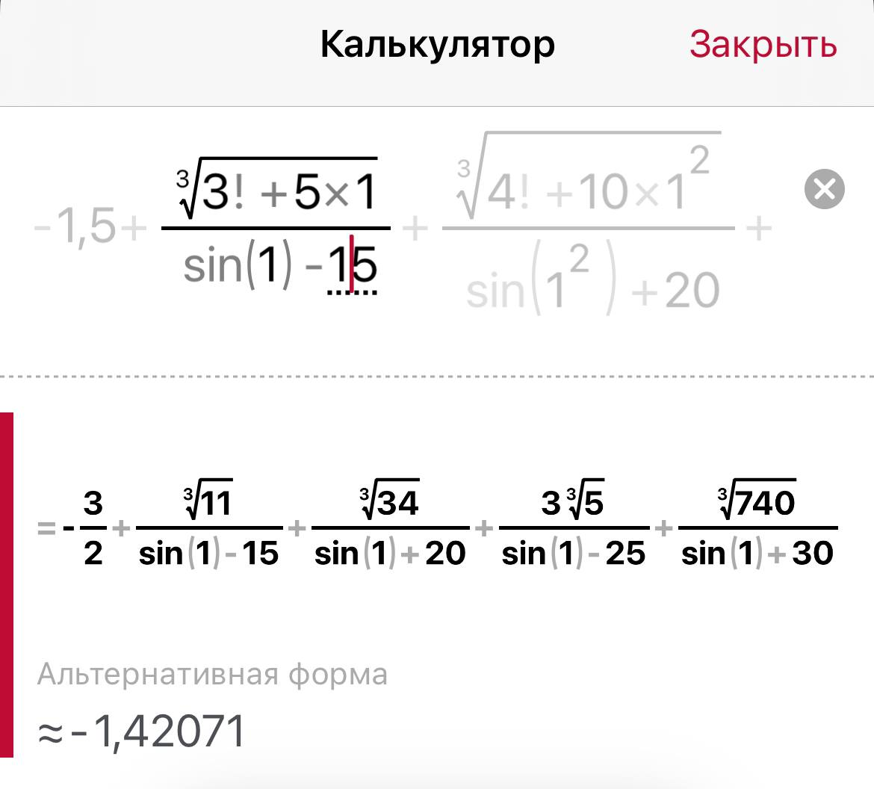
Рисунок 4.1.1 – Тестовый пример №1

  - Второй ввод
x = t
n = 2
Значение для переменной x не является числом, следовательно, введены некорректные данные

  - Третий вывод
x = -10
n = 1
Для k = 1:
(1+2)! = 3! = 6;
x^1 = -10
Подкоренное выражение: 6+5*1*(-10) = -44 < 0.
Программа обнаруживает отрицательное подкоренное выражение, выводит сообщение о невозможности вычислить вещественный кубический корень при данном $x$и $k$, и прекращает расчёт ряда.

- Листинг (код) программы
using System;

class Program
{
static void Main(string[] args)
{
// Объявление и инициализация переменных
int n = 0; // количество элементов ряда
int k = 0; // счётчик цикла по элементам ряда
int j = 0; // счётчик для вычисления факториала
int factorial = 1; // (k + 2)!
double x = 0.0; // аргумент x
double N = -1.5; // сумма ряда, начальное значение -1.5
double term = 0.0; // текущий элемент ряда
double xPower = 1.0; // x^k
double sinArg = 0.0; // аргумент для функции sin(x^(2^(k-1)))
double numerator = 0.0; // подкоренное выражение в числителе
double denominator = 0.0; // знаменатель элемента ряда
double eps = 1e-6; // допустимое отклонение знаменателя от нуля
bool isXCorrect = false; // флаг корректности ввода x
bool isNCorrect = false; // флаг корректности ввода n
bool canCalculate = true; // флаг возможности дальнейшего расчёта

Console.WriteLine("Вычисление суммы N для n элементов ряда.");

// Ввод x по схеме «ввод до победного»
while (!isXCorrect)
{
Console.Write("Введите значение x (вещественное число): ");
isXCorrect = double.TryParse(Console.ReadLine(), out x);

if (!isXCorrect)
{
Console.WriteLine("Ошибка: значение x должно быть вещественным числом. Попробуйте ещё раз.");
}
}

// Ввод n по схеме «ввод до победного»
while (!isNCorrect)
{
Console.Write("Введите количество элементов ряда n (целое положительное число): ");
isNCorrect = int.TryParse(Console.ReadLine(), out n);

if (!isNCorrect || n <= 0)
{
Console.WriteLine("Ошибка: n должно быть целым положительным числом. Попробуйте ещё раз.");
isNCorrect = false;
}
}

// Подготовка к расчёту ряда
N = -1.5; // начальное значение суммы
xPower = 1; // x^0
sinArg = x; // для k = 1 аргумент синуса равен x

// Основной цикл расчёта элементов ряда
for (k = 1; k <= n && canCalculate; k++)
{
// Вычисление (k + 2)! с помощью цикла по известному диапазону значений
factorial = 1;
for (j = 1; j <= k + 2; j++)
{
factorial *= j;
}

// Обновление степени x^k по рекуррентной формуле
xPower *= x; // на k-й итерации получаем x^k

// Обновление аргумента sin(x^(2^(k-1)))
if (k == 1)
{
sinArg = x; // x^(2^0) = x
}
else
{
sinArg = sinArg * sinArg; // x^{2^(k-1)} = (x^{2^(k-2)})^2
}

// Формирование числителя: (k + 2)! + 5 * k * x^k
numerator = factorial + 5.0 * k * xPower;

// Контроль подкоренного выражения
if (numerator < 0.0)
{
Console.WriteLine(
"Невозможно вычислить вещественный кубический корень: " +
"подкоренное выражение отрицательно при k = {0}.", k);
canCalculate = false;
break;
}

// Формирование знаменателя: sin(x^{2^(k-1)}) + (-1)^k * 5 * (k + 2)
double sign = (k % 2 == 0) ? 1.0 : -1.0;
denominator = Math.Sin(sinArg) + sign * 5.0 * (k + 2);

// Контроль знаменателя
if (Math.Abs(denominator) < eps)
{
Console.WriteLine(
"Невозможно вычислить элемент ряда: знаменатель слишком " +
"близок к нулю при k = {0}.", k);
canCalculate = false;
break;
}

// Вычисление текущего элемента ряда
term = Math.Pow(numerator, 1.0 / 3.0) / denominator;

// Накопление суммы
N += term;
}

// Вывод результата
if (canCalculate)
{
Console.WriteLine("Сумма ряда N = {0}", N);
}

Console.ReadKey(true);
}
}

- Расчет тестовых примеров на ПК
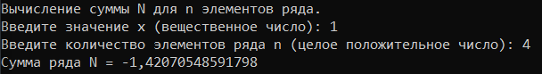
Рисунок 6.1.1 – Расчет №1
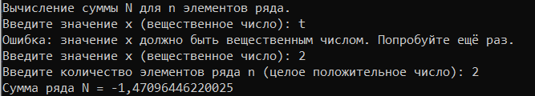
Рисунок 6.1.2 – Расчет №2
Рисунок 6.1.3 – Расчет №3

- Вывод
В ходе выполнения работы разработана и протестирована программа для расчета ряда с использованием циклов. Задача решена корректно, что подтверждено тестовыми примерами, выполненными на ПК.

